LAPORAN TEORI
PEMROGRAMAN WEB E



NAMA : Marsa Aghni Tanjung
NIM : 202531044
KELAS : E
NAMA DOSEN : Ajay Supriadi, S.Kom., M.Kom.
NO.PC : 6
NAMA ASISTEN : 1. Muhammad Afdhal Mukthi
2. Jonathan Steven Sitorus
3.
4.

TEKNIK INFORMATIKA
INSTITUT TEKNOLOGI PLN
JAKARTA
2026/2027

1. Perbedaan HTML dengan bahasa pemrograman logika (Java atau C++)
Dari segi fungsi, HTML adalah bahasa markup. HTML menandai dan menyusun struktur serta makna konten halaman web, misalnya judul, paragraf, tautan, dan gambar, tetapi tidak memiliki logika pemrosesan. Java dan C++ adalah bahasa pemrograman yang menyatakan algoritma melalui variabel, percabangan, perulangan, fungsi, dan operasi hitung untuk mengolah data.
Dari segi pengeksekusian, kode HTML tidak dikompilasi menjadi instruksi. Peramban (browser) menguraikan dokumen dari atas ke bawah, membentuk struktur DOM, lalu merender tampilannya sesuai tag. Kode Java dikompilasi menjadi bytecode yang dijalankan oleh JVM, sedangkan kode C++ dikompilasi menjadi kode mesin yang dijalankan langsung oleh prosesor, dan keduanya berjalan menurut alur logika program. HTML juga toleran terhadap kesalahan, karena peramban tetap menampilkan halaman, sedangkan galat kompilasi pada Java atau C++ menghentikan proses pembuatan program.
2. Alasan tag semantik HTML5 lebih disarankan daripada <div> dan <span> saja
Tag semantik seperti <header>, <nav>, <main>, <article>, <aside>, dan <footer> menyatakan peran tiap bagian halaman, sedangkan <div> dan <span> tidak bermakna apa pun. Ada tiga alasan utama.
- SEO. Mesin pencari memahami bagian halaman yang berisi konten utama, navigasi, dan informasi pendukung, sehingga proses pengindeksan lebih tepat.
- Aksesibilitas. Pembaca layar (screen reader) mengenali tag semantik sebagai penanda wilayah halaman, sehingga pengguna tunanetra dapat langsung melompat ke <nav> atau <main>.
- Keterbacaan dan perawatan kode. Pengembang langsung memahami struktur dokumen tanpa membaca deretan <div> bersarang yang sulit dibedakan.
3. Alasan atribut alt pada <img> dan akibat gambar gagal dimuat
Atribut alt berisi teks pengganti yang menjelaskan isi gambar. Atribut ini disarankan karena tiga hal: pembaca layar membacakan teks tersebut kepada pengguna tunanetra, mesin pencari memahami isi gambar, dan teks itu tampil sebagai pengganti ketika gambar tidak tersedia.
Jika file gambar gagal dimuat (broken image), karena penulisan path atau nama file salah, file terhapus, atau koneksi terputus, peramban menampilkan ikon gambar rusak. Peramban juga menampilkan teks alt pada posisi gambar, sehingga pengunjung tetap tahu gambar apa yang seharusnya muncul. Tanpa alt, pengunjung hanya melihat ikon rusak atau ruang kosong tanpa informasi.
4. Tiga jenis list pada HTML
- Ordered list (<ol>) dibentuk oleh <ol> dan <li>. Jenis ini paling tepat bila urutan penting, misalnya langkah-langkah prosedur, peringkat, atau tahapan.
- Unordered list (<ul>) dibentuk oleh <ul> dan <li>. Jenis ini paling tepat bila urutan tidak penting, misalnya daftar menu navigasi, daftar fitur, atau daftar barang.
- Description list (<dl>) dibentuk oleh <dl>, <dt> (istilah), dan <dd> (deskripsi). Jenis ini paling tepat untuk pasangan istilah dan penjelasannya, misalnya glosarium, kamus, atau tanya jawab.
5. Internal Link, External Link, dan atribut target="_blank"
Internal link mengarah ke halaman atau bagian lain dalam situs yang sama, biasanya memakai path relatif seperti href="pendaftaran.html" atau anchor seperti href="#kontak". External link mengarah ke situs pada domain lain dan memakai URL lengkap seperti href="https://itpln.ac.id". Internal link berada dalam kendali pemilik situs, sedangkan sumber external link dikelola pihak lain sehingga dapat berubah atau hilang.
Atribut target="_blank" membuka tautan pada tab atau jendela baru, sehingga halaman asal tetap terbuka. Tanpa atribut ini, tautan terbuka di tab yang sama (target="_self"). Pada praktikum ini, nilai target berupa nama (ITPLN_WEB) membuat tautan dibuka pada tab bernama itu dan memakai ulang tab yang sama pada klik berikutnya.
6. Atribut controls, autoplay, loop, dan elemen <source>
- controls menampilkan panel kontrol bawaan peramban, seperti tombol putar/jeda, penggeser durasi, volume, dan layar penuh.
- autoplay memutar media otomatis setelah halaman dimuat. Peramban modern umumnya memblokir autoplay yang bersuara kecuali media dibisukan (muted).
- loop mengulang media dari awal setiap kali selesai diputar.
Elemen <source> menentukan berkas media melalui atribut src dan type. Satu tag <video> atau <audio> dapat memuat beberapa <source> dengan format berbeda, misalnya MP4 dan WebM, lalu peramban memilih format pertama yang didukungnya. Teks di antara tag pembuka dan penutup media menjadi cadangan bagi peramban yang tidak mendukung tag tersebut.

LAPORAN PRAKTIKUM
PEMROGRAMAN WEB E

NAMA : Marsa Aghni Tanjung
NIM : 202531044
KELAS : E
NAMA DOSEN : Ajay Supriadi, S.Kom., M.Kom.
NO.PC : 6
NAMA ASISTEN : 1. Muhammad Afdhal Mukthi
2. Jonathan Steven Sitorus
3.
4.

TEKNIK INFORMATIKA
INSTITUT TEKNOLOGI PLN
JAKARTA
2026/2027
Praktikum ini membuat situs web sederhana dua halaman, yaitu halaman Beranda (index.html) dan halaman Pendaftaran (pendaftaran.html). Seluruh kode diketik manual dengan elemen HTML yang sesuai maknanya.
A. Susunan Folder
202531044_MARSA_AGHNI_TANJUNG_E/
├── index.html
├── pendaftaran.html
├── Logo multi.png
├── video.mp4
└── audio.mp3

B. Halaman Beranda (index.html)
1) Kode program
<!DOCTYPE html>
<html lang="id">
<head>
<meta charset="UTF-8">
<meta name="viewport" content="width=device-width, initial-scale=1.0">
<title>Laprak 1 Lab Multi - Beranda</title>
</head>
<body>

<header>
<h1>Laporan Praktikum Laboratorium Multimedia</h1>
</header>

<nav>
<a href="index.html">Beranda</a> |
<a href="pendaftaran.html">Pendaftaran</a> |
<a href="https://itpln.ac.id" target="ITPLN_WEB">Web ITPLN</a>
</nav>

<hr>

<main>
<article>
<h2>Selamat Datang Di Laboratorium Multimedia</h2>
<img src="Asset/LOGO_LABORATORIUM_MULTIMEDIA_NEW.jpg" alt="Logo Lab" width="120">
<p>
Laboratorium Multimedia menjadi tempat berlangsungnya
<strong>praktikum mahasiswa</strong> yang mencakup pengolahan
gambar, video, audio, dan pengembangan web. Agar kegiatan
berjalan nyaman, <em>Harap menjaga kebersihan!</em> Peraturan
laboratorium yang semula berbunyi <del>Dilarang makan</del>
kini diperbarui menjadi
<ins>Dilarang membawa makanan dan minuman</ins> ke dalam
ruangan demi melindungi perangkat komputer.
</p>
</article>

<article>
<h2>Media Informasi</h2>

<h3>Video Profil</h3>
<video width="320" height="240" controls>
<source src="Asset/Video Penjelasan Codingan Laprak 1.mp4" type="video/mp4">
Browser Anda tidak mendukung tag video.
</video>

<h3>Audio</h3>
<audio controls>
<source src="Asset/Nicky_Youre_-_Sunroof_Ft_Dazy_CeeNaija.com_.mp3" type="audio/mpeg">
Browser Anda tidak mendukung tag audio.
</audio>
</article>
</main>

<aside>
<h3>Pengumuman</h3>
<p>Praktikan wajib menggunakan Almamater saat praktikum berlangsung, dan menaati seluruh peraturan Laboratorium</p>
</aside>

<hr>

<footer>
<p>&copy; 2026 MARSA AGHNI TANJUNG_202531044</p>
</footer>

</body>
</html>
2) Penjelasan kode
No | Elemen / Atribut | Fungsi
1 | <!DOCTYPE html> dan <html lang="id"> | Menetapkan dokumen sebagai HTML5 dan bahasa isinya sebagai bahasa Indonesia.
2 | <title> | Menentukan judul tab peramban: "Laprak 1 Lab Multi - Beranda".
3 | <header>, <h1> | Kepala halaman berisi judul paling besar "Laporan Praktikum Laboratorium Multimedia".
4 | <nav>, <a>, target="ITPLN_WEB" | Menu navigasi berisi tiga tautan yang dipisahkan garis tegak (|). Tautan Web ITPLN dibuka pada jendela/tab bernama ITPLN_WEB.
5 | <hr> | Garis pemisah horizontal, ditempatkan setelah navigasi dan sebelum kaki halaman.
6 | <main>, <article> | Konten utama yang memuat dua artikel: sapaan dan media informasi.
7 | <img alt width> | Menampilkan logo laboratorium dengan teks pengganti "Logo Lab" dan lebar 120 piksel.
8 | <strong>, <em>, <del>, <ins> | Tebal bermakna sangat penting, miring bermakna ditekankan, teks dicoret (dihapus), dan teks bergaris bawah (disisipkan).
9 | <video controls>, <source> | Pemutar video 320 × 240 piksel dengan tombol kontrol, bersumber dari video.mp4 (video/mp4), dengan teks cadangan.
10 | <audio controls>, <source> | Pemutar audio dengan tombol kontrol, bersumber dari audio.mp3 (audio/mpeg), dengan teks cadangan.
11 | <aside> | Panel samping berisi pengumuman, diletakkan di luar <main>.
12 | <footer>, &copy; | Kaki halaman berisi hak cipta dengan simbol © melalui entitas HTML, tahun 2026, dan Nama_NIM.

C. Halaman Pendaftaran (pendaftaran.html)
1) Kode program
<!DOCTYPE html>
<html lang="id">
<head>
<meta charset="UTF-8">
<meta name="viewport" content="width=device-width, initial-scale=1.0">
<title>Laporan Praktikum - Pendaftaran</title>
</head>
<body>

<nav>
<a href="index.html">Beranda</a> |
<a href="pendaftaran.html">Pendaftaran</a>
</nav>

<hr>

<h2>Form Pendaftaran Praktikan</h2>

<form method="post" action="">
<table>
<tr>
<td><label for="nama">Nama Lengkap</label></td>
<td>: <input type="text" id="nama" name="nama"></td>
</tr>
<tr>
<td><label for="pass">Password</label></td>
<td>: <input type="password" id="pass" name="pass"></td>
</tr>
<tr>
<td><label for="nim">NIM</label></td>
<td>: <input type="number" id="nim" name="nim"></td>
</tr>
<tr>
<td><label for="tgl">Tanggal Lahir</label></td>
<td>: <input type="date" id="tgl" name="tgl"></td>
</tr>
<tr>
<td>Jenis Kelamin</td>
<td>:
<input type="radio" id="jk-l" name="jk" value="L">
<label for="jk-l">Laki-Laki</label>
<input type="radio" id="jk-p" name="jk" value="P">
<label for="jk-p">Perempuan</label>
</td>
</tr>
<tr>
<td>Minat bidang</td>
<td>:
<input type="checkbox" id="minat-web" name="minat" value="web">
<label for="minat-web">Web</label>
<input type="checkbox" id="minat-network" name="minat" value="network">
<label for="minat-network">Jaringan</label>
<input type="checkbox" id="minat-design" name="minat" value="design">
<label for="minat-design">Design/Modeling</label>
</td>
</tr>
<tr>
<td><label for="prodi">Program Studi</label></td>
<td>:
<select id="prodi" name="prodi">
<option value="IF">S1 Teknik Informatika</option>
<option value="SI">S1 Sistem Informasi</option>
</select>
</td>
</tr>
<tr>
<td><label for="alasan">Alasan Mendaftar</label></td>
<td>: <textarea id="alasan" name="alasan" rows="3" cols="20"></textarea></td>
</tr>
<tr>
<td></td>
<td>
<input type="submit" value="Kirim">
<input type="reset" value="Reset">
</td>
</tr>
</table>
</form>

</body>
</html>
2) Penjelasan kode
No | Elemen / Atribut | Fungsi
1 | <form method="post" action=""> | Formulir dengan metode post dan alamat tujuan dikosongkan.
2 | <table>, <tr>, <td> | Tata letak dua kolom: label di kolom kiri, tanda titik dua (:) dan isian di kolom kanan.
3 | input type="text" (nama) | Kolom teks satu baris untuk nama lengkap.
4 | input type="password" (pass) | Kolom yang menyamarkan karakter yang diketik.
5 | input type="number" (nim) | Kolom yang hanya menerima masukan angka.
6 | input type="date" (tgl) | Pemilih tanggal yang menampilkan kalender.
7 | input type="radio" (jk) | Dua pilihan tunggal, Laki-Laki (L) dan Perempuan (P). Keduanya memakai name yang sama sehingga hanya satu yang dapat terpilih.
8 | input type="checkbox" (minat) | Tiga kotak centang: Web (web), Jaringan (network), dan Design/Modeling (design). Ketiganya dapat dicentang sekaligus.
9 | <select>, <option> (prodi) | Menu tarik-turun: S1 Teknik Informatika (IF) dan S1 Sistem Informasi (SI).
10 | <textarea rows="3" cols="20"> | Kotak teks banyak baris setinggi 3 baris dan selebar 20 kolom.
11 | input type="submit" / "reset" | Tombol "Kirim" mengirim formulir, tombol "Reset" mengosongkan semua isian.

D. Hasil Tampilan
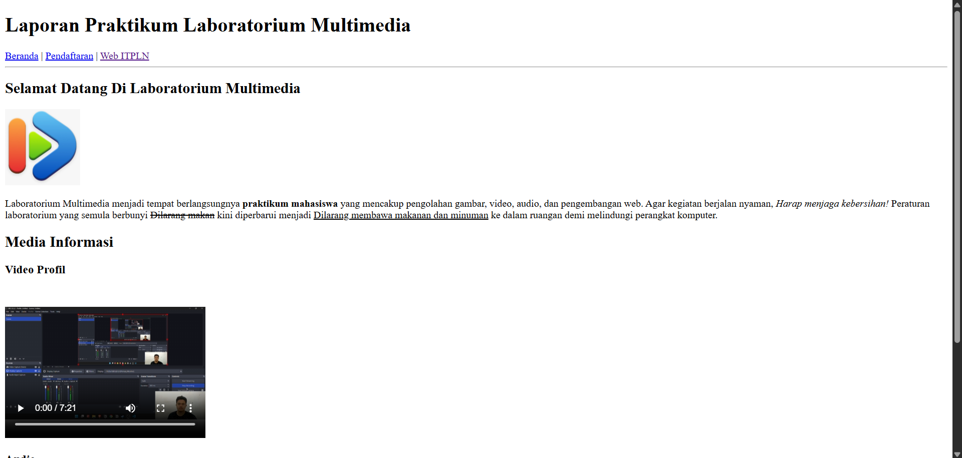
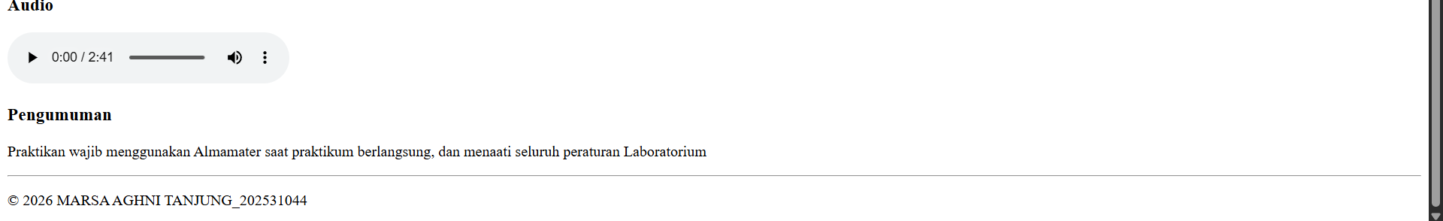
Gambar 1. Tampilan halaman Beranda (index.html)
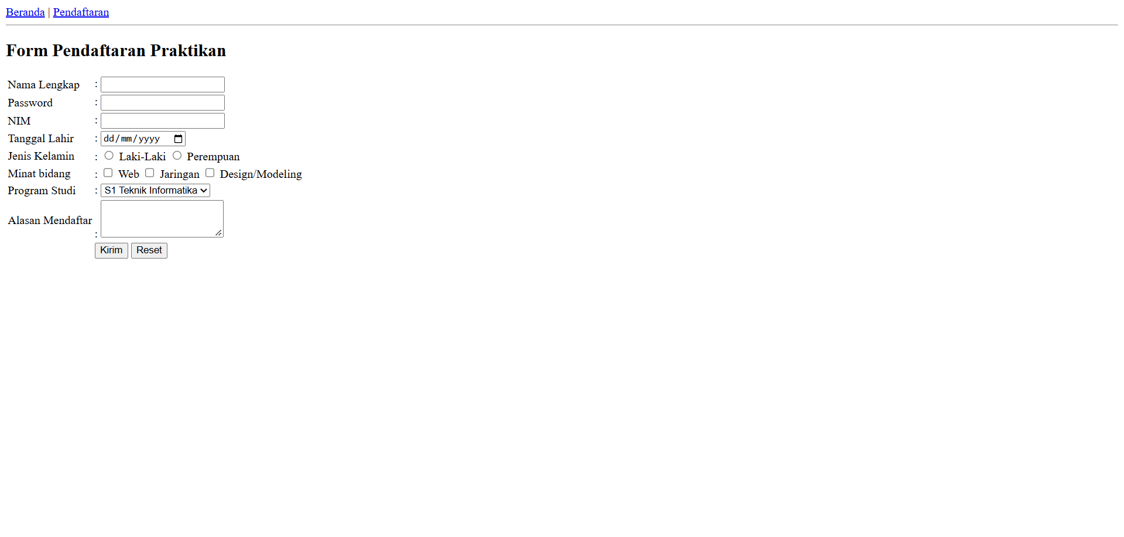
Gambar 2. Tampilan halaman Pendaftaran (pendaftaran.html)

